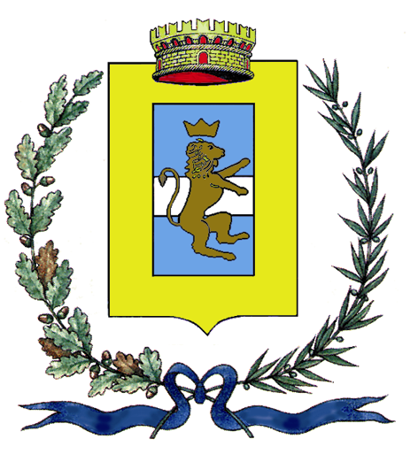
AVVISO CAMPO ESTIVO 2020

Si informa che:

Il campo estivo si terrà presso il Nautilus Village che si trova all’interno dell’Eco Parco del Mediterraneo a Castelvolturno (Ce) sul litorale Domitio.
Organizzazione
Ore 9.00 prelevamento dei ragazzi dal luogo di raduno (Piazza Municipio 1)
Ore 9.30 suddivisione dei gruppi
Ore 9.45-11.30 attività edu-formativa all’aperto
Ore 11.30-11.45 merenda
Ore 11.45-13.00 attività e giochi in piscina
Ore 13.00-14.00 pranzo
Ore 14.00-17.00 sport di gruppo e giochi in piscina
Ore 17.30 rientro a Carinaro (Piazza Muncipio 1)

Per ogni 5 minori è previsto un educatore di riferimento
L’Attività edu-formativa variano ogni giorno e saranno proposte:
ESCURSIONI
CACCIA AL TESORO
LABORATORI DI RICICLO
LABORATORI DI BOTANICA
ATTIVITÀ DI ORIENTEERING
PERCORSI PSICO MOTORI
E’ previsto il trasporto con 3 pulmini , che seguendo le regole di distanziamento anti-Covid-19, possono accompagnare 5 ragazzi per volta.
I pasti sono erogati dalla struttura con un menu variegato .
TUTTE LE ATTIVITÀ SARANNO IN LINEA CON LE RECENTISSIME DISPOSIZIONI GOVERNATIVE

